通过手淘首页改版看未来发展方向以及被你忽视的千万级流量入口
都说淘宝一直在变，但是你真注意到了吗？没注意到怎么去做针对性调整？
先看看现在的手淘首页
先别看我下面写的，你看看你能不能看出什么变化？
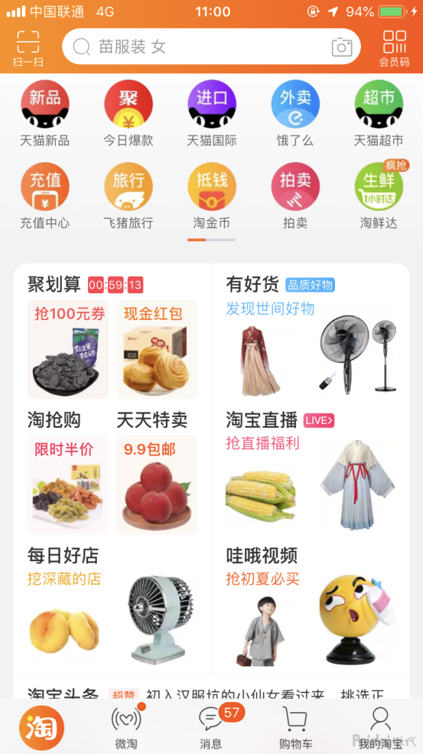
主要这几点变化：
第一：天猫改名为天猫新品
第二：聚划算改名今日爆款
第三：原淘抢购位置改为聚划算，并且更加突出了天天特卖的位置
第四：新增了淘宝吃货入口，上面天猫超市网友划就出来了。
第五：销量明星。
第六：4月25日，天猫总裁蒋凡宣布，未来三年天猫平台交易规模将翻一番，继续帮助国内外品牌和商家业绩高速增长。
第七：超级推荐公测（这个不提了，正在测试一些店铺，还没有发言权）
……等
后面我再根据我个人的看法对这些进行解读，然后预测分析一下未来的发展核心！
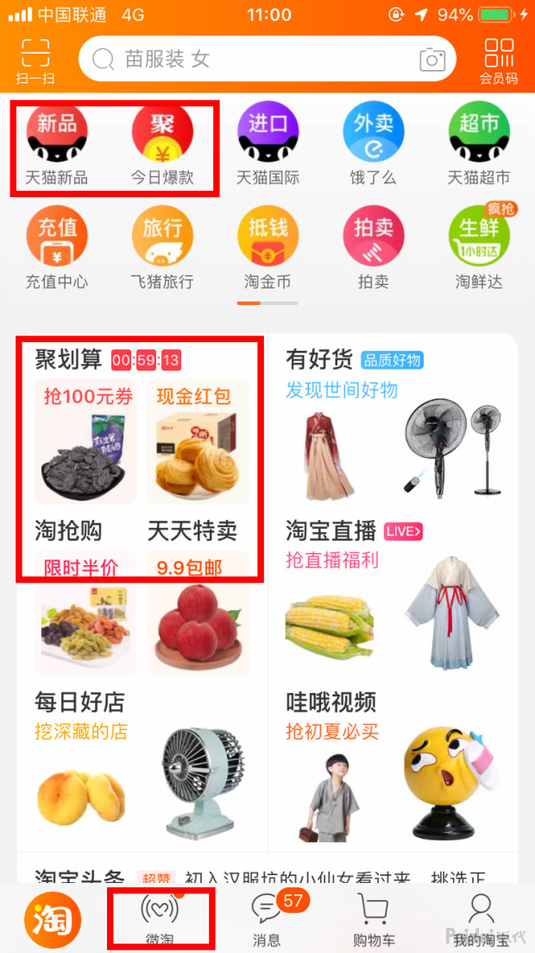
首先说聚划算，这等于是增加了一个聚划算的流量入口，改名今日爆款也进一步加强了聚划算的定位，今日爆款里面一般都是这一小时当中走量比较快的，就是说如果你想获得更多的流量有更好的售罄，那么你得让我知道你有能力去做好聚划算，否则我只能把机会给更能抓住他的人，也就促进了卖家对聚划算运营上的投入，精力和财力等，所以也是一个信号，你要做聚划算请你重视他，而且这也变相出来一个概念，坑产，这个不陌生吧，不管直通车还是搜索，对坑产要求也越来越严格，你有坑产我才好给你流量，你有坑产才能留住更多的买家。
然后就是天天特卖更明显了，本来都说聚划算、淘抢购和天天特卖要三合一的，不知道后期会怎么发展，就现在来看，还是没有放弃天天特卖的，所以该怎么做的大家还是要考虑下，虽然这几个都过了巅峰期，不过还是都可以尝试的。后期我觉得三合一的几率也不是很大，毕竟每个的侧重点不一样，聚划算主要针对的还是一些大品牌和天猫店，c店几乎没有多少了，所以就需要淘抢购这样的平台，虽然天猫店占比也在逐渐增加吧，好歹我有这样的平台让你看到希望，天天特卖更不用说了，说好听点是为了扶持小卖家，虽然咱不管报名能不能通过吧，但是人家起码是有这样的平台，目的还是堵住大部分人的嘴，我不是没给你机会，是你自己产品竞争力不足而已。
新增的淘宝吃货，这个做食品的可以去了解下，发布会讲的也比较明确，这个我不多说了。
重点还是说说新品吧，天猫改名天猫新品，点进去基本都是小黑盒的产品，小黑盒的定位相信了解的都知道，来自天猫官方的数据显示，小黑盒上线以来，天猫新品数量增长近十倍，超过60%的全球知名品牌把新品放在天猫首发，2018年通过天猫首发的新品数量达到5000万件。2019年预估能达到8000w以上，新品首发也是天猫2019年最重要的战略。然后再结合前几天天猫总裁的目标，未来三年再把天猫交易规模翻一倍。
来好好说说他的三个战略1、获新客。2、新品。3、品牌营销中心。
1、 获新客。
你肯定会有这样的疑问，在这样的电商环境下哪里还有新客？
可以很明确的说，有！而且还很大体量的新客可以去挖掘。那么新客在哪里呢？
四线及以下城市的下沉市场！2018年天猫新客户增长近一亿，大部分都是下沉市场贡献的。
为什么这么说呢，一是这部分人占全国70%以上的人口，贡献全国50%以上的GRP（地区生产总值），这部分人网购比例占全年消费仅不足10%，远远低于全国20%的水平，所以可挖掘潜力巨大。
这部分人的购买能力普遍偏低，比较倾向低价产品，因为现在淘宝搜出来的东西太贵了，所以这部分人购买最多的电商平台不是别的正是拼多多，所以为什么拼多多能做的风生水起，还有为什么做拼团模式好用，也都是这部分人的特性，对低价有需求，而且每个人平均有200+的微信好友，和大城市不一样，这些好友大部分都是亲戚朋友，所以对于亲戚朋友的分享有很大的购买欲望，比较信任这部分人，可能也并不是多信任这个平台，所以这也算是拼多多抓住他们需求的一个点。（上面的数据和调研结果来源中国城市统计年鉴和ZPartners）而淘宝呢，一直再往高价上走，不是没有低价，而是你搜不到，所以这部分人对淘宝的印象就是贵，而且看不见产品质量不敢相信。所以淘宝或者天猫怎么进军这部分城市呢？那就是现在内测的特价区了，不管你信还是不信，整个淘系平台现在对低价产品格外重视，或许不久的将来，在聚划算或者淘抢购上你又会发现低价产品的身影了，而且搜索权重也会增加的，这是对低价高质产品的一个机会！可以在不破坏现有人群结构基础上布局低价产品了！所以淘宝的这一系列动作你看懂了吧，天猫的特价区等于是给你开一个新店，不走你现在店铺的支付宝，也不走你现在店铺的销量，而C店呢？开放了一些人第二个淘宝店，这都是有迹可循的。
还有对下沉市场还一个特点，因为没有大型的商场，比如万达这样大型综合体，所以对品牌意识稍微淡，但是对实体店品牌接触还是比较多，不知道算不算的上品牌，举个例子，过年和我对象去他们县城里面，她和丈母娘逛街的时候，丈母娘要给买一个从没听说过，算是沿街底商里面的羽绒服，价格1000+，这个价格在一些大型商场二层常见的品牌里面差不多也可以买到，但是这种城市没有这样的大型商业集合体，所以这种底商实体店对他们来说就是比较容易相信的品牌了，但是他们消费这种水平衣服的时间还是少，差不多只有过年才买几件，平时的话还是低价的产品，如果这时候他在网上看到差不多的款式，但是价格可能只有三四百百，那对他冲击还是有的，而且买回来质量还不错的话那对网购体验还是满意的，这也都可以看错是突破口去突破。
这是获新客部分，除了引进站外的新客，那么天猫还有一个地方可以抢夺的，就是不排除继续压榨c店，从现在直通车很难带起搜索流量就是一个例子，真的不是你想做起就能做起的时候了。所以小卖家们不要单纯的认为这只是天猫的任务和你没有关系了，狼，真的来了！是时候去布局了。
2、新品。
2018年通过天猫首发的新品超过5000w，2019年也是新品战略很重要的一年，为什么这么注重新品，因为产品太需要创新了，之前的市场太饱和了，买家每天看到的都是那些东西，真的有点腻，腻了怎么办？那他可能就会去别的平台看看，看有没有新奇的东西，一旦别的平台在价格或者其他服务上吸引住了买家，这其实是很可怕的，这对他来说意味着没有你淘宝我一样可以购物，一样能满足我，所以说新品是吸引买家持续关注你平台的一个法宝。而且重点是你光上新也不够，你得有足够的新品运营能力，你得能让新品活起来，上新太简单了，随便一个款式升个级就是一个新品，重点是怎么能让新品活起来，动起来，这才是问题的关键。
3、 品牌营销中心
这个怎么理解呢，这个我认为算是打通品牌线上和线下，通过线上旗舰店做品牌营销的主阵地，也相当于进一步把品牌线下旗舰店和平台进行捆绑，（当然是我个人的理解，不同见解的可以讨论）这一招在巩固自己平台商家基础上，也同时让你品牌方自己去选择站队，就看你在活动的时候怎么去选择（这么想可能有点狭隘，希望不是这样，不是明摆着让卖家去站队，或者有更好的实施方式，拭目以待吧）。这个也可以理解为对自己客户的维护。你有粉丝，而且店铺现在销量瓶颈上，那你也要充分活跃你的会员，看你的维护能力怎么样，本身老客户对店铺还是比较信任的，毕竟体验过产品了，所以新品怎样和老客户结合起来，这也是一个可以去深挖的点，培养老客户自己店铺固定上新这个概念也是有必要的，当然不是每个类目都适合固定上新，服饰鞋帽这样的还是比较好用的。
好了接下来进行总结这三点和店铺到底有什么关系。
1、 新客；2、新品；3、老客户。
其实这样看来2019年的目标很清晰，他既然提出了这几点目标，那么去实施的是谁？没错，具体实施的还是卖家，卖家用产品去吸引新客，开发新品去维系买家，靠福利去活跃老客户，那么卖家为什么要去做这些呢？那当然是平台给你的福利了，只要你照着我说的做，那么我肯定不会亏待你。
所以说，2019年怎么玩？1、你有能力拉来新客户，2、有能力开发新品，但是开发新品只是一个门槛，有了新品如何把新品做成功这是一个要点，不是说你能开发新品，能上新就可以，你得让他成功，3、然后在老客户维护上面有自己的一套，能活跃粉丝，不能一直都是死粉，这也是没用的。
那接下来你明白了吧，去看看自己店铺和产品有没有没做好的，怎么布局就是你接下来该去想的了。
稍微细致的捋一捋，你究竟该做什么工作。我很少放一堆起量快的数据去告诉你应该怎样怎样，照着做10天流量过万，又是什么怎么样日销到十万的，我觉得有点扯，每个人能力和店铺情况不一样，想模仿成功太难，还是要根据自己实际情况去操作，所以我更多的教给你方法，你自己去研究，这样做出来的成绩才是自己的，授之以鱼不如授之以渔！
首先你要有新品开发能力或者有能找到新品的能力，然后产品质量还是第一，性价比高一些，据我现在得到的一些消息来看，低价高质产品你可以重点关注，这样去撬动下沉市场，最好是用另外一个店来做，和现有的产品风格以及价位完全分开，毕竟老店铺的人群都是相对比较稳定的，在看不清前面的路之前不能把现在的店铺给撩了，淘宝之前培养的算是比较成熟的了，所以用另外一个店来做，两头抓，而且这样的低价高质产品相对来说起量也快一些，而你要去撬动下沉市场，视频一定要做好，视频里面把产品介绍清楚，重点是给人的购物信心，无忧购物，你买回去就算不喜欢退给我，我还给你出运费，你一分钱都不用花，还是我个人经历，过年时候我在我老丈人家，他在群里看别人发的图，拼多多上的，他说这个纸好便宜，9.9能买20包，然后让我看看怎么买，我看图片上确实是9.9的价格，标题也是20包，但是购买的时候是9.9的选项是3包体验的，20包需要花29.9，我和他说了然后他就没兴趣买了，所以很多人对购物流程还是不是很熟悉，可能就认为是图片上那个价格，不懂得SKU选项的概念，即使买了也能会有产生售后麻烦，所以怎样做好视频介绍就是比较重要的了。而且尽量把价格处理的明明白白，减少不同价格的sku，一口价最好，说实话就算我这样经常购物的，我真的神烦去选择sku去比对价格，真的没那么多时间去浪费，我就想看到了我一下就解决完最好。
新品上架之后也并不是说就可以给你带来多少好处，看淘宝天猫的意思，新品肯定是会继续加权的，所以也只是说做起来要相对要容易一些，重点还是你的新品运营思路，真的是不同的概念，如果你把新品做起来了，那么你会获得更多流量，做不起来你就是把机会给别人了，这两步就是 上新品—获新客—起销量！
第三个就是去维护粉丝了，品牌营销中心，打通线上线下，小卖家呢，没有线下怎么办，只能去维护自己老客户了。
又想起来一点，怎么去获得新客，之前说过下沉市场每个人平均240+有效好友，而且大部分都是亲戚同学朋友，所以如果他们之间互相分享，这样的购物信心是比较强的，你再做的时候可以做一些拼团活动，然后分享两人各减多少钱，等等的活动，也增加了你获新客的能力，这样的做法是淘宝比较喜欢的，所以就不用多少什么吧。
今年手里一个女装店铺，全店都是拼团模式，起来量非常快，单2月过年那个月的销量已经快追赶上去年最好的月份了。
哈，写完了检查时才发现销量明星忘记说了，销量明星也并不是大家想的那样只是对大卖家有用，咱先不管这个东西到底人道不人道，把本应该不个性的流量变得个性，当然肯定也侵犯一些人的权益，但是既然已经这样了那还是研究下比较好，理论上来说每个产品都有可以排进前十的关键词，大不了就是全标题吗，当然别太当真，只是举个例子，有几个人会专门去搜你的标题，你卖的好的产品理论上是有可以销量排进前二十的关键词的，所以如果你产品有一定的销量，你都可以去尝试一下，现在在妈妈CLUB里面一报名就可以通过，你可以加一些系统推荐的词也可以加自定义的，可以加一下价试试，没有展示机会的系统会给你提示，那种就可以删掉了，出再高价也没用，就目前测试情况来看，只要有展现的词点击率都特别高，转化也得看产品本身，和客单价关系也比较大，也变相说明了只要位置靠前点击率也会好一些，当然也不是绝对的，和你图片等也都有关系，实际的你还要去自己测试。

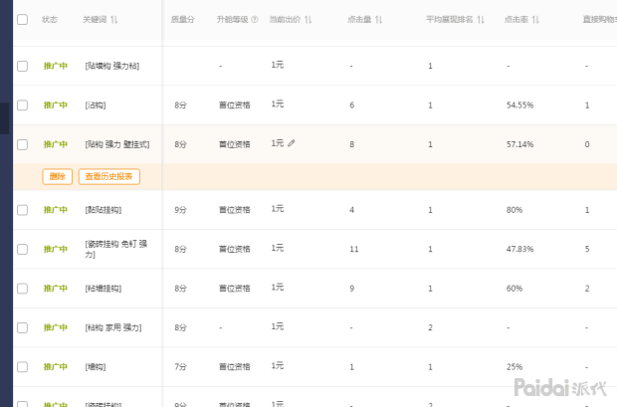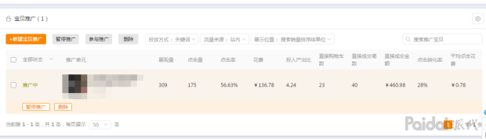
对于最近的变化先介绍到这里，下面说说一个未来还是比较重要的东西—内容营销。单单微淘就是千万级流量入口，然后你想想是不是一直被你放在冷宫里面，运营微淘有些类目也不是很合适，但是维护好了可以获得公域流量，反正自己拿捏。
不管手淘首页怎么变，你有没有发现有一个位置一直没变，那就是微淘还是在底栏第二位，而微淘在你甚至对大部分人眼中，一直都是没什么用的东西，但是你隔断时间去微淘后台看，一直在改版，一直在升级，甚至你可能还会为一天限制你发几篇帖子而沾沾自喜，反正我一个月也发不了几篇，不让发更好，可你有没有想过，为什么微淘在一直升级，为什么要出等级之分？那是因为你的竞争对手有人在用，top商家在维护，卖的好的商家一直在坚持！
这也说明了微淘的重要性，有人用 淘宝才会进行维护，所以微淘一直占据手淘首页底栏第二的位置。
其实不光微淘，还有直播，淘宝群等，如果你有关注，那你会发现隔断时间这些东西都有进行升级，玩法也更多样性，看到这些你难道一点不着急吗？网络上煮的很烂的一个鸡汤是这么说的，别人比你卖的好不可怕，可怕的是比你卖的好的人比你更努力！
包括微淘在内，直播、淘宝群、客服直播、有好货、每日好店、哇哦视频等等这些都属于内容营销范畴了，一般来说微淘、直播和群聊都属于私域流量，但是自从群聊接入了猜你喜欢，基本上都可以有机会获得公域流量了，微淘等级L3及以上，群聊L2-4，直播有浮现权，都可以有机会获得公域流量，所以现在千万不能小瞧了这些渠道，一直坚持做直播的更深有体会，之前做的女装店，从直播刚出来我就建议坚持做，一直到现在几年时间了，天天直播，每天几千流量，再好的时候上万直播流量。
有好货这样的可以找一些达人做一下试试，有合适的靠谱的达人效果还是不错的，在产品里面的好物点评团里面的评测也是对买家购物信心的一个提升。
对于内容营销这个其实我是不怎么擅长，基本上每个店都会去做，有成功，也有一般的，最近在生意参谋看到他们的5A度量衡白皮书，算比较详细了，建议大家都去看看，我就不再说具体怎么做了，每个店铺情况不一样，操作起来也是不一样的， 只是真的建议一定要重视，跟不上脚步是真的会被淘汰的。

